Junio 2020

Profesor: Sr. Adolfo González Fuentes
LICEO INDUSTRIAL SUPERIOR
TALCA.
Correo electrónico: adolfo.listal@gmail.com

Guía de Aprendizaje N°4: Módulo: Instalaciones de Motores Eléctricos y Equipos de calefacción Terceros Año Medio A y B Electricidad.
Tema: Sistemas de protecciones para motores

Objetivo de Aprendizaje:
- Realizar cálculos para conversión de potencia eléctrica en motores.
- Conocer el funcionamiento de algunos sistemas de protección de los motores eléctricos.

Instrucciones: En esta guía abordaremos algunos cálculos matemáticos de potencia en los motores, con el fin de posteriormente determinar la corriente que circula y poder determinar la calibración de protecciones de los motores y determinar la sección de los conductores de alimentación.

Las actividades propuestas en esta guía son:

- Registrar contenidos entregados en esta guía.
- Realizar los cálculos de las conversiones de potencia.

Contenidos:
Potencia eléctrica en motores.

Podemos definirla la potencia como el trabajo que desarrolla el motor, medido en H.P. (house power). Esta unidad de medida tiene una relación con los Watt. Establecida en que 1 H.P. tiene una equivalencia a 746 Watt, de esta forma transformamos los H.P. a Watt, multiplicándolos entre si.
Ejemplo si un motor de 5 H.P , tiene una equivalencia a 3.730 Watt. Y si estos Watt lo expresamos en K.W (kilo Watt) deberemos dividir por 1000 por lo que nos queda que 3.730 Watt equivale a 3,73 K.W. Resuelva los siguientes ejercicios, y envié los resultados a mi correo.

Ejercicios | Potencia H.P. | Potencia en Watt | Potencia en K.W
N° 1 | 2 H.P
N° 2 | 0,75 H.P.
N° 3 | 8,5 H.P.
N° 4 | 12 H.P.
N° 5 | 25 H.P.

Los motores eléctricos tienen una amplia gama de aplicaciones, como es en la industria el comercio y en los hogares. Debido a su gran cantidad de aplicaciones, es vital importancia protegerlos durante su funcionamiento seleccionando y calibrando las protecciones adecuadamente.

¿Porque es necesario proteger un motor eléctrico?

- Primero que nada es porque con el tiempo un motor eléctrico algún día fallara (no hay maquina eléctrica que no falle).
Por lo que debe existir un mantenimiento preventivo, correctivo y predictivo.
- Con el fin de protegerlo de fallas inesperadas.
- Por costo económico de su reparación.
- Por el tiempo de inactividad (en la industria perdidas económicas considerables.
Por lo tanto es importante que un motor eléctrico se encuentre instalado con algún tipo de protecciones dentro de las cuales deben estar:

1.- Protecciones contra corto circuito: Esta protección es de carácter obligatorio y permite proteger al motor de un alza brusca de la corriente, abriendo sus contactos en forma rápida. Esta falla es debido a que se produzca una unión accidental entre un neutro y la fase, en motores Monofásico o bien entre fases si fuese Trifásico.
Las protecciones eléctricas que se utilizan para corto circuito son : Los fusibles, el disyuntor magneto térmico conocido como automático y el guarda motor. A continuación te entrego imágenes de estos dispositivos de protección.
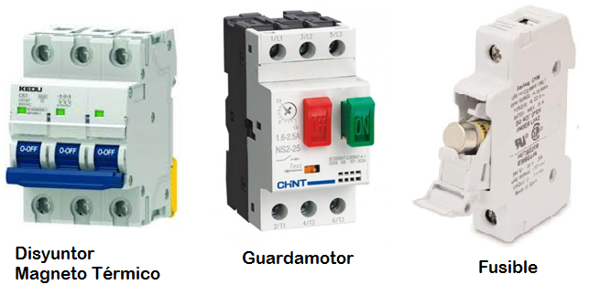

2.- Protección contra sobre carga : Este tipo de protección abre sus contactos, cuando permanece una alza de corriente sobre el valor nominal, que el fabricante establece en su placa característica.
Al interior de la protección se calientan unos bimetales de diferente nivel de dilatación, por lo que es un proceso lento, antes de abrir sus contactos. La sobre carga del motor por lo general es debido a una exigencia mayor del motor de la cual está diseñado.
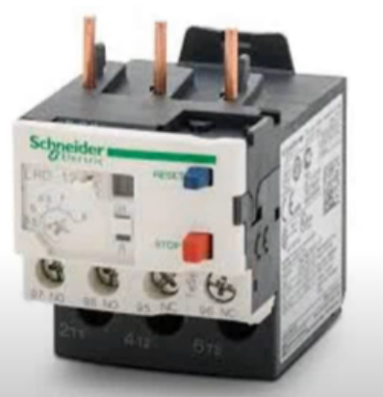
La protección contra sobre carga utilizada en los motores eléctricos es el Relé Térmico, que permite calibrarlo al amperaje establecido por el fabricante (corriente nominal). Actúa en las fases del motor y en caso que una de ellas sobre pase la corriente nominal este dispositivo de protección abre las tres fases simultáneamente. A continuación se grafica un relé térmico.

Relé Térmico

